Отчет по мероприятиям 18.12.- 24.12.2017г.

23.12.2017г. проходили соревнования по волейболу. В них приняли участие три команды: Салым, Салым-Ветераны и Куть-Ях, первое место заняла команда Салым, второе место заняла команда Куть-Ях, третье место заняла команда Салым- Ветераны. В соревнованиях приняли участие 24 человека.

22.12.2017г в школе п.Юганская Обь были проведены веселые старты среди детей 7-12 лет. Участвовало 15 человек. Все участники получили сладкие призы.

22.12.2017г. в 18:00ч. организована и проведена спортивная эстафета «Новогодний серпантин» среди команд организаций и предприятий. Участники соревнования возраст (18 лет и старше). Задействовано участников – 26 человек; ответственные за проведение соревнования инструктор – методист: Белкина Мария Юрьевна

23.12.2017г. года на лыжной трассе с.п. Сентябрьский прошли соревнования по лыжным гонкам «Новогодняя лыжня». В соревнованиях приняли участие 35 человек.

23.12.2017г. Первенство городского поселения Пойковский по программе Спартакиады лиц с ограниченными возможностями здоровья «Фестиваль спорта». 20 – 22 декабря в спортивном зале «Сибиряк» состоялось Первенство городского поселения Пойковскийпо программе Спартакиады лиц с ограниченными возможностями здоровья«Фестиваль спорта». Порядка 100 человек выявляли сильнейших в бочее, настольном теннисе, новусе, бросках в баскетбольное кольцо, дартсе, шашках.У взрослых золотые медали завоевали Галяутдинова Р(шашки), Пищева Г (броски мяча), Закирова А( настольный теннис), Саетгалиева Е (бочее), Чернышова С (шашки), Герасимова Е (дартс), Богданов В(дартс), У-Шао-Чжан А(настольный теннис, бочее), Кун Р (шашки), Зборошенко В (шашки). Кроме взрослых в первенстве принимали участие также дети. Среди детей победителями стали КостылинАлександр(настольный теннис, новус), Жестовская Екатерина, Медведев И(бочее, броски мяча), Кутолкин Е(дартс), Усманова В (шашки).Поздравляем победителей и призеров. Эти соревнования стали подготовительным этапом для участия в зимнем спортивном фестивале Нефтеюганского района.
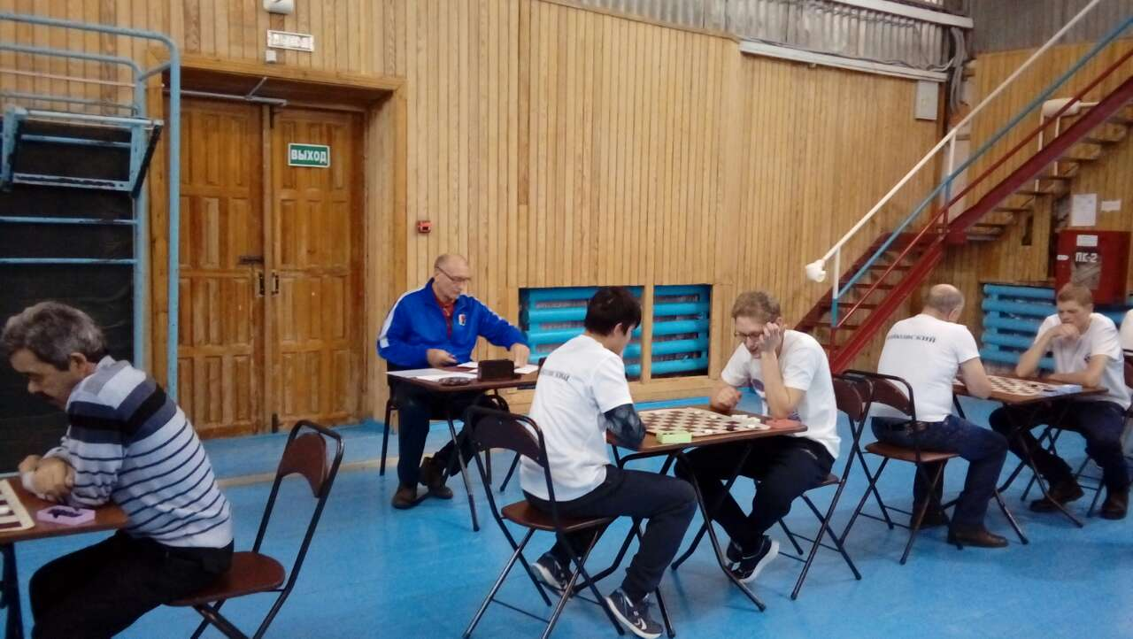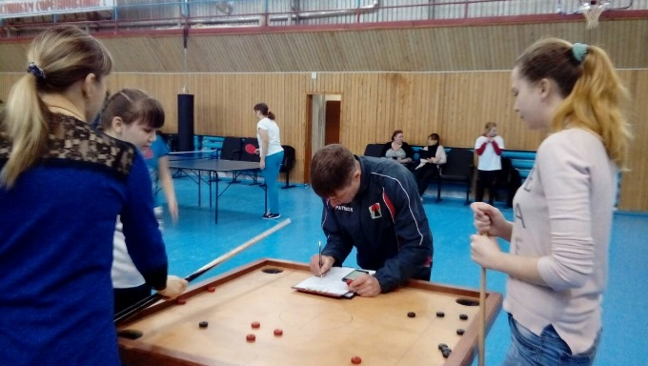

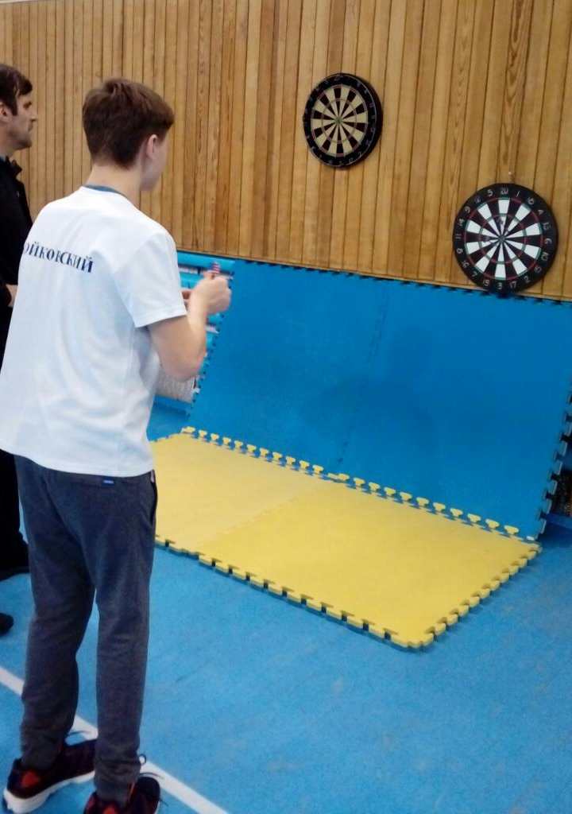

23.12.2017г. Первенство г.п. Пойковский по Шашкам среди ветеранов, (в том числе лиц с ограниченными возможностями здоровья) посвящённое 50-летию со Дня образования гп. Пойковский В преддверии новогодних праздников в Детской Юношеской Спортивной школе шахмат имени Анатолия Карпова состоялось Первенство городского поселения Пойковский по Шашкам среди ветеранов. В соревнованиях принимали участие 40 человек. В возрастной категории 50-60 лет не было равных Нурисламовой Н., серебро завоевала Исхакова Р., 3-4 место поделили Нутфуллина Р. и Чернышева С. В категории 60-70 лет лидером стал Севастьянов В., 2 – Лизе Н., 3 – Богданов В. В категории 70 + места распредилились следующим образом:
1 место Воробьев Б
2 место Эфраймович Б
3 место Гареев В

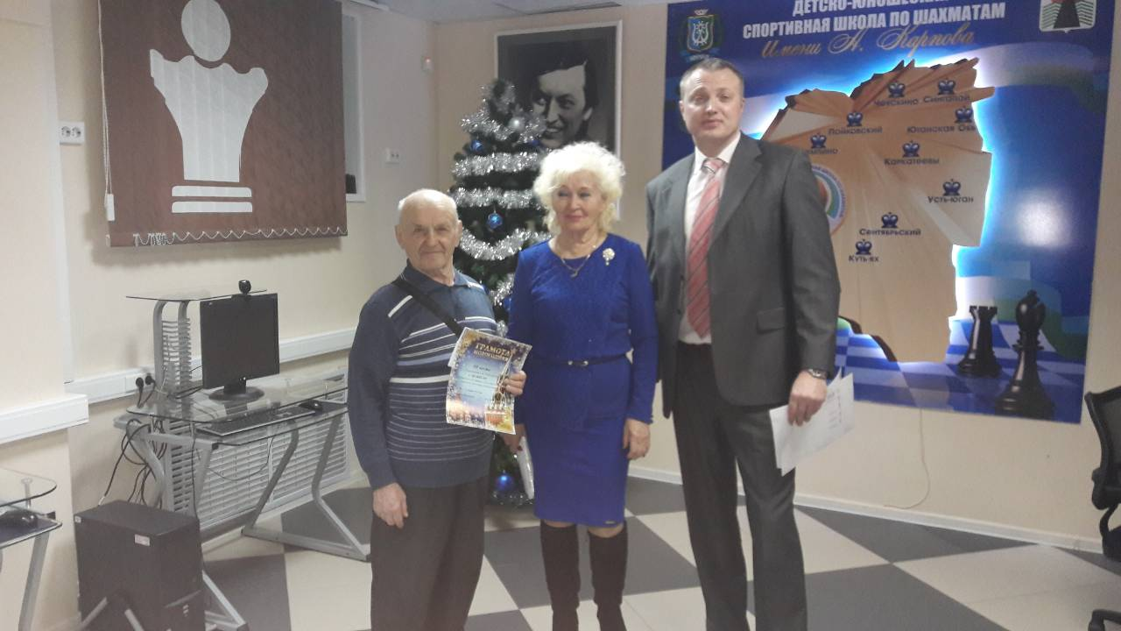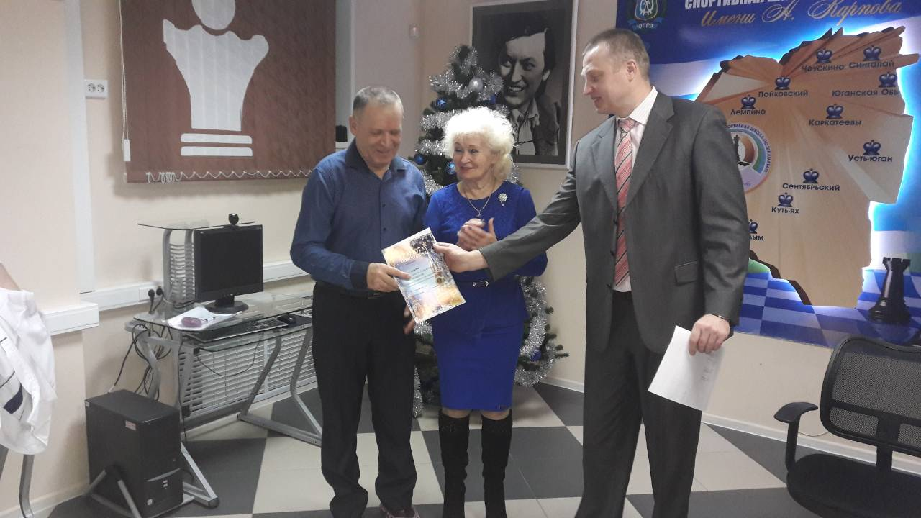

23.12.2017г. Зимний спортивный Фестиваль Нефтеюганского района среди лиц с ограниченными возможностями здоровья. 23 декабря 2017 года в ДЮСШ «Нептун» состоялся традиционный Зимний спортивный Фестиваль Нефтеюганского района среди лиц с ограниченными возможностями здоровья. В Фестивале приняли участие более 100 жителей Нефтеюганского района: с.п. Салым, с.п. Куть-Ях, с.п. Усть-Юган, с.п. Лемпино, с.п. Каркатеевы, с.п. Сингапай, и г.п. Пойковский. Броски баскетбольного мяча в кольцо, дартс, новус, бочее, настольный теннис – это те виды спорта, в которых можно было проявить свои умения и навыки. С большим удовольствием взрослые и дети принимали участие во всех видах. И пускай не всем повезло занять призовые места, главное, что праздничная дружелюбная атмосфера, принесла всем радость и удовольствие.

